**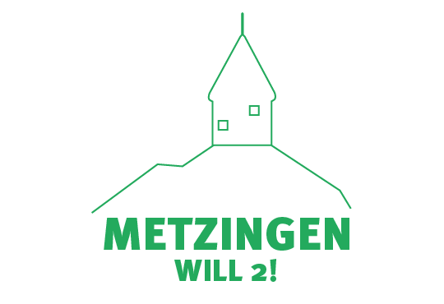**

**G:\Geteilte Ablagen\KlimaschutzAgentur\3_Klimaschutz in Kommunen\Klimaschutzmanagement\Metzingen\6-Öffentlichkeitsarbeit\Amtsblatt\Rubriken_Überschriften FvF\2020_Aktuelles.png**

**Photovoltaik auf Mehrparteienhäuser**

Auf Dächern von Mehrparteienhäusern ist meist viel Platz für eine Photovoltaik-Anlage. Doch wie und mit welchem Betreibermodell lässt sich eine solche Anlage im Geschosswohnungsbau und bei den dort oft anzutreffenden Wohnungseigentümergemeinschaften (WEG) sinnvoll umsetzen? Neben hausinternen Gegebenheiten müssen auch gesetzliche Vorgaben beachtet werden. Im Rahmen des Klimaschutzmanagements der Stadt Metzingen findet am **1. April von 19:00 bis 20:30 Uhr ein Vortrag zum Thema „Photovoltaik auf Mehrfamilienhäuser“ im Foyer der Stadthalle Metzingen** statt. In dieser Präsenzveranstaltung erhalten Interessierte Informationen und Tipps zu Photovoltaik-Anlagen auf Mehrparteienhäusern. Im Hauptvortrag wird Martin Ritter von „EM Energiemanagement“ als Experte auf diesem Gebiet vollumfänglich darauf eingehen. Vorab gibt es themenspezifische Informationen zu Photovoltaik und einen kurzen Einblick in die Arbeit des Photovoltaik-Netzwerks Neckar-Alb. Anmeldemöglichkeiten über www.klimaschutz-metzingen.de/veranstaltungen oder telefonisch 07121 1432571. Die Veranstaltung ist kostenfrei.

Im Rahmen des Klimaschutzmanagements der Stadt Metzingen bietet die KlimaschutzAgentur kostenlose Energieberatungsgespräche an. Alle Infos dazu gibt es unter [www.klimaschutz-metzingen.de](http://www.metzingenwill2.de) oder telefonisch 07121 1432571.